بسمه تعالی

مقدمه:
برگزاری سه همایش مسئولیت اجتماعی صنعت نفت را باید نقطه عطفی در توجه این صنعت به این نوع مسئولیت دانست. در تاریخ صنعت نفت کشور مصادیق فراوانی از اقدامات اجتماعی و توجه به جامعه پیرامون را می توان یافت. با این وجود، این اقدامات همواره بصورت جزیره ای، پراکنده و در اشکال گوناگون توسط شرکت های مختلف نفتی تحقق پیدا کرده و هیچگاه بصورت یکپارچه و جامع مورد توجه قرار نگرفته اند. با گذشت زمان و پیچیده تر شدن فضای کسب و کار، بروز بحران های محیط زیستی(نظیر تخریب منابع طبیعی و تغییر اقلیم) و آسیب های اجتماعی در مناطق نفتی ضرورت بازنگری در نوع نگاه به مفهوم مسئولیت اجتماعی شرکت در صنعت نفت دوچندان گردید.
دو همایش اول و دوم با هدف معرفی و درک مفهوم نوین مسئولیت اجتماعی و ارتباط آن با صنعت، تغییر نگرش و ساماندهی فعالیت های مرتبط با CSR در بدنه صنعت نفت برگزار گردید. اما همایش سوم را باید سرآغاز و فصل نوینی در فرآیند پیاده سازی «مسئولیت اجتماعی یکپارچه» در این صنعت دانست. این همایش اهداف اساسی ذیل را در نظر داشت:
- تبادل تجربیات مسئولیت اجتماعی شرکت و کمک به شناخت چالش‌ها، فرصت‌ها و راهکارهای مرتبط با مسئولیت اجتماعی شرکت در صنعت نفت
- کمک به تثبیت، سیاستگذاری و تعیین استراتژی مسئولیت اجتماعی شرکت در صنعت نفت به منظور انجام اقدامات موثر و با پیامدهای مثبت
- کمک به قانونمند شدن مسئولیت اجتماعی شرکت در صنعت نفت با مشارکت شرکت های نفتی
- کمک به همسویی میان اهداف، انتظارات و فعالیت‌های شرکت‌های نفتی و مردم
- ایجاد انگیزه در نزد سازمان‌ها و شرکت‌های فعال در صنعت نفت جهت توجه جدی و عمل به موضوع مسئولیت اجتماعی شرکت در راستای کمک موثر به توسعه پایدار مناطق عملیاتی
- ترغیب این سازمان‌ها و شرکت‌ها برای بکارگیری استاندارد 26000 و گزارشدهی پایدار
- معرفی و تقدیر از شرکت‌های فعال در زمینه مسؤولیت اجتماعی شرکت
همایش های مسئولیت اجتماعی صنعت نفت زمینه را برای توجه شرکت ها و سازمان های فعال در صنعت نفت کشور به موضوع مسئولیت اجتماعی آنها فراهم نمود و به ترسیم مسیر اقدامات برنامه محور و استراتژیک و همچنین نحوه گزارش دهی آن، در جهت کمک به توسعه اجتماعی و محیطی مدد رساند.

گزارشدهی عملکرد مسئولیت اجتماعی شرکت های نفتی
با توجه به اینکه در همایش سوم بر ارائه گزارشات مربوط به فعالیتهای مسئولیت اجتماعی شرکت تاکید و تکیه شده بود، برای نخستین بار شرکت های فعال در صنعت نفت نسبت به تدوین و ارائه این نوع گزارشات اقدام نمودند. این همایش فرصتی بود تا شرکت‌ها داوطلبانه و با شفافیت عملکردهای خود را در زمینه مسئولیت اجتماعی عرضه نمایند، از این رو با استقبال زیادی از طرف آن‌ها روبرو گردید. در این همایش بیش از 30 گزارش عملکرد از شرکت‌ها مختلف دریافت شد. بررسی گزارشات و مستندات ارسالی از سوی شرکت های مختلف، توسط تیم داوری همایش نشان داد که شرکت های فعال در صنعت نفت در سطوح یکسانی از لحاظ سطح بلوغ سازمانی در موضوع CSR قرار ندارند. عمده ویژگی های گزارشات که بیانگر سطح بلوغ سازمانی در موضوع مسئولیت اجتماعی شرکت می باشد، عبارتند از:

- توجه به استراتژی در عمل به مسئولیت اجتماعی شرکت و تعیین موضوعات اساسی. یکی از موارد مهم که سبب تمایز شرکت ها در عمل به مسئولیت اجتماعی آنها می شود، شناسایی موضوعات مهم مورد نظر شرکت / سازمان و محدوده آنها در زمینه‌های اقتصادی، اجتماعی و محیط زیست می باشد. بعبارت دیگر، این موضوعات مهم همان اثرات فعالیت شرکت بر ذی‌نفعان(کارکنان- مشتریان، جوامع پیرامون، محیط زیست و آنچه که از فرآیندها و تصمیمات شرکت متاثر می شود یا بر آن تاثیر می گذارد) می باشد. در اغلب گزارشات تجزیه و تحلیل موضوعات اساسی با عمق و روشناسی صحیح و مبتنی بر ذینفع گرایی انجام نگرفته بود. اما در گزارشات برخی از شرکتهای پیش رو در این زمینه موارد تحلیلی یاد شده رعایت شده بود.
- شناسایی و تعیین ذینفعان اصلی شرکت و ایجاد سازوکارهای تعامل با آن‌ها و توجه به رضایتمندی مردم. یکی از کاربردهای گزارشات مسئولیت اجتماعی شرکت ارائه آن به ذینفعان کلیدی و استفاده از آن برای تعمیق ارتباط با آنها می باشد، در نتیجه شیوه نگارش و ساختار گزارش علاوه بر اینکه باید دارای روایی و شیوایی کلام باشد لازم است که امکان تشخیص اهمیت و تاثیرات اقدامات و برنامه های اجرا شده برای مخاطبان را فراهم آورد، برخی از گزارشات فاقد روایی و شیوایی کلام و توانایی برقراری ارتباط با مخاطبان بودند. با اینحال تعدادی از شرکتهای گزارش دهنده سازوکارهای مربوط به دسترسی ذینفعان به گزارشات و عملکرد مسئولیت اجتماعی شرکت را ارائه کرده بودند.
- ارتباط موضوعات اساسی با شاخص‌ها عملکردی. یکی از نکات مهم در گزارشدهی عملکرد مسئولیت اجتماعی شرکت آن است که حداکثر ارتباط میان شاخص‌های عملکردی با موضوعات اساسی مسئولیت اجتماعی شرکت بیان شده باشد. به نظر می رسد ارزیابی تاثیرات اجتماعی، کسب شناخت جامع از نیازهای جوامع محلی و در نظر گرفتن اقتضائات توسعه محلی و منطقه ای، از جمله مواردی است که ضرورت دارد برای تعمیق فعالیت های حمایتی و مشارکتی از جامعه و افزایش اثربخشی آنها در دستور کار باشد، وجود چنین پشتوانه ای بندرت در گزارشات وجود داشت. تعداد اندکی از گزارشات ارائه شده به ارتباط میان موضوعات اساسی و شاخصهای عملکردی توجه کرده بودند.
- هر گزارش روایت کننده چند و چون فعالیت ها، ویژگی ها و عملکرد آن سازمان است. در نتیجه گزارشات منحصر به فرد بوده و باید مختص سازمان تهیه شود. در برخی از گزارشات مواردی از تهیه گزارش به صورت تقلیدی و برگرفته از قالب گزارشات سایر شرکتها مشاهده می شد. با اینحال اغلب شرکتهای گزارش دهنده به عنوان تجربه نخست تلاش کرده بودند به سلیقه خود و به صورت تجربی عملکرد مسئولیت اجتماعی خود را عرضه نمایند.
- ایجاد ساز و کار سازمانی برای پیگیری، نظارت و انجام اقدامات مرتبط با این نوع مسئولیت. برخی از شرکتهای گزارش دهنده نسبت به ایجاد واحد سازمانی یا سازوکار پیگیری کننده موضوع مسئولیت اجتماعی اقدام کرده و در گزارش خود ارائه نموده بودند. اما تعدادی از آنها هنوز در مراحل ابتدایی توجه به این موضوع قرار داشته اند.

برخی دیگر از ویژگیهای گزارشات ارائه شده عبارتند از:
- لحاظ کردن اهداف اجتماعی و محیط زیستی در کنار اهداف اقتصادی در برنامه های راهبردی شرکت ها.
- در اکثر گزارشات اقدامات و برنامه های اجرا شده جهت توجه به زندگی کارکنان از طریق ارائه خدمات رفاهی، آموزشی و تسهیلات با اعداد و ارقام در گزارشات مشخص شده است.
- اقدامات و برنامه های اجرا شده برای حمایت از جامعه محلی و کمک به معضلات اجتماعی تشریح شده است.
- در بعد محیط زیست اقدامات به منظور کنترل آلاینده ها، مدیریت پسماند و حفاظت از منابع طبیعی در گزارشات تشریح شده است.

سطح بلوغ سازمانی و نوع مدیریت
پس از بررسی گزارشات، شرکت ها را بر اساس ویژگی های فوق الذکر می توان در سه سطح کلی تقسیم بندی نمود:
گروه اول- شرکت هایی که در ابتدای راه قرار دارند، اقدامات آنها در حوزه مسئولیت اجتماعی بیشتر بصورت مدیریت انفعالی و دستوری بوده و در بهترین حالت رعایت قوانین و مقررات مرتبط با حوزه فعالیت و ذینفعان(کارکنان-مشتریان، جوامع بومی و محلی، محیط زیست و آنچه که از فرآیندها و تصمیمات شرکت متاثر می شود یا بر آن تاثیر می گذارد) است.
گروه دوم- شرکت هایی که در میانه راه بوده، اقدامات آنها در حوزه مسئولیت اجتماعی بیشتر بر اساس مدیریت تشویقی، مشارکتی و داوطلبانه شکل گرفته، و ارتباط با ذینفعان و برخی برنامه های CSR در ارتباط با آنها به اجرا در آمده است.
گروه سوم- شرکت های پیشرو، شرکت هایی هستند که فعالیت های آنها در حوزه مسئولیت اجتماعی بر اساس مدیریت استراتژیک، سنجش و پاسخگویی به انتظارات ذینفعان قرار داشته همچنین CSR در بطن استراتژی شرکت جای می گیرد.

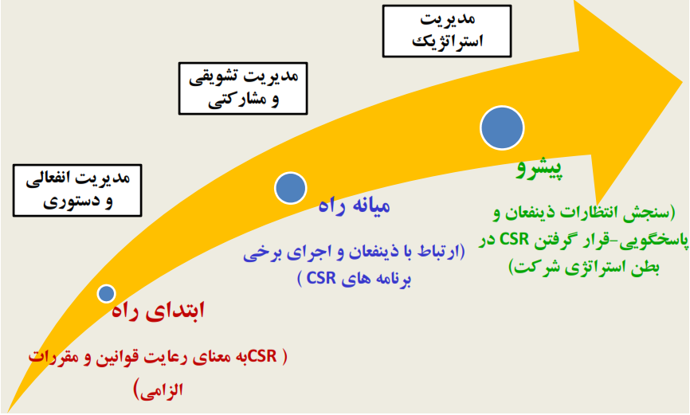

شکل 1- تقسیم بندی شرکت ها از لحاظ سطح بلوغ سازمانی در CSR و نوع مدیریت ها

زمینه های بهبود
جهت بهبود عملکرد شرکت ها در حوزه مسئولیت اجتماعی به اختصار به برخی از موارد اشاره می شود:
- لازم است با استفاده از تجزیه و تحلیل موضوعات اساسی و با متدلوژی صحیح و مبتنی بر ذینفع گرایی، مبنای اطلاعاتی جامع و قابل اتکا به مدیران برای برنامه ریزی و تخصیص منابع داده شود.
- توجه به انجام مطالعات ارزیابی اثرات محیط زیستی و اجتماعی همچنین نیاز سنجی جوامع بومی-محلی جهت افزایش اثر بخشی اقدامات و فعالیت های حمایتی و مشارکتی از جوامع محلی.
- در زمان رجوع به نمونه گزارشات تدوین شده توسط سازمان های دیگر، یادگیری از آنها را مد نظر باشد و از کپی برداری صرف از عناوین و ساختار دیگر گزارشات پرهیز شود.
- بهره گیری از شیوه های مختلف برقراری ارتباط با مخاطب یکی از نکات حائز اهمیت می باشد. لذا پیشنهاد می شود در طراحی گزارش ها از نمودارها، اشکال ، دیاگرام ها و گرافیک و رنگ بندی مناسب استفاده شود.

